**CHAPITRE III**

**PREMIER PRINCIPE EN THERMODYNAMIQUE**

**III.1. État énergétique d’un système**

Tout système possède une certaine quantité d’énergie qui peut se présenter sous différentes formes. Ainsi, l’énergie totale stockée dans un système est la somme de deux types d’énergie (énergie mécanique Em et énergie interne U) :

**E = Em + U**

Chaque type d’énergie est lié à une grandeur caractéristique particulière ; la quantité d’énergie associée peut être calculée par une formule spécifique.

L’énergie mécanique Em d’un système est associée à son état macroscopique. C’est également la somme de deux types d’énergie, dites cinétique Ec et potentielle Ep :

**Em = Ec (v) + Ep (r)**

Énergie cinétique Ec : énergie relative à la vitesse du système (déplacement d’ensemble)

**Ec = 1/2 m v2**

Énergie potentielle Ep : relative à la position du système (r vecteur position)

dans un champ de pesanteur terrestre

**Ep = m g z**

z désigne la hauteur par rapport au sol

**III.1.1. Énergie interne**

L’énergie interne U d’un système est une grandeur macroscopique associée à l’organisation microscopique interne des molécules qui le compose.

L’énergie interne d’un système est également la somme de deux énergies, dites énergie cinétique interne (énergie relative au mouvement désordonné des molécules) et énergie potentielle d’interaction (énergie relative à la nature des liaisons intermoléculaires du corps) :

**U = Uc (T) + Up (V)**

L’énergie interne d’un corps dépend ainsi à la fois de sa température (agitation thermique) mais également de son volume (ou de sa forme) :

**U = U (T, V)**

La conservation de l’énergie est un principe mathématique qui gouverne tous les phénomènes naturels connus à ce jour. Il n’a encore jamais été démenti par l’expérience.

Quelles que soient les transformations subies : **L’ÉNERGIE D’UN SYSTÈME ISOLÉ RESTE CONSTANTE.**

**III.1.2. Système au repos**

En l’absence de mouvement, vitesse et position du système restent inchangées et l’énergie mécanique ne varie pas. La variation d’énergie du système se réduit à la seule variation de son énergie interne :

**∆Ec = ∆Ep = 0** d’où **∆E = U2 –U1**

**III.2. Echange d’énergie avec le milieu extérieur**

L’énergie d'un système ne peut varier que s’il échange (transfert) de l’énergie avec le milieu extérieur. Ces échanges d’énergie ne peuvent s’effectuer que selon deux modalités : **travail** et **chaleur**.

**III.2.1.** **Transfert d’énergie sous forme de travail (Travail des forces de pression)**

1. **Pour une transformation élémentaire** :

Ce résultat est vrai quel que soit la forme du récipient.

δW > 0 si dV < 0, le gaz est comprimé, il reçoit de l’énergie

δW < 0 si dV > 0, le gaz est en expansion, il cède de l’énergie.

1. **Pour une transformation finie** :

C’est le travail reçu par le gaz

Pour calculer , il faut connaître la fonction , c'est-à-dire le calcul de nécessite la connaissance au préalable du chemin suivi au cours de la transformation.

1. **Cas des transformations quasi-statiques**

Une transformation est dite quasi-statique si tout état intermédiaire du système est infiniment proche d’un équilibre thermodynamique. Dans ce cas, au cours de la transformation, la pression P du fluide est parfaitement défini et **P= Pext** (la pression du gaz se confond avec celle du milieu extérieur)

* Les grandeurs d’état du système (P, V, T…) ne sont parfaitement définies que lorsque le système est à l’équilibre et non au cours de la transformation.
* Il s’agit de transformations hypothétiques que l’on ne peut atteindre qu’à la limite. Donc si la transformation est quasi-statique on aura :

1. **Quelques travaux pour des transformations classiques**

Il faut connaître **Pext = f (V)** ou **P = f (V)** dans le cas des transformations quasi-statiques :

* Transformation ISOCHORE : **V = constante**

**W=0**

* Transformation MONOBARE **Pext = constante**

**= - Pext (Vf -Vi)**

* Transformation ISOBARE : **P = constante**

Cette transformation est forcément quasi-statique étant donné que la pression **P** du gaz est définie au cours de la transformation et est égale à **Pext**

Evidement une transformation isobare est aussi monobare. La réciproque n’est pas vraie.

* Transformation ISOTHERME : C’est une transformation QUASI-STATIQUE car **T = constante** au cours de la transformation.

Donc et poue un gaz parfait :

**et PV=nRT**

Et comme

alors :

* Transformation ADIABATIQUE et QUASI-STATIQUE (donc adiabatique et réversible)

d’un gaz parfait

avec donne :

**III.2.2. Transfert d’énergie sous forme de chaleur**

Le concept de chaleur est plus difficile à cerner que celui du travail. La chaleur est un transfert d’énergie entre le système et son environnement résultant de leur différence de température.

Contrairement au travail (interaction mécanique), la chaleur ne nécessite pas obligatoirement de mouvement macroscopique du système. Le transfert d’énergie résulte des collisions entre les molécules rapides de l’objet chaud (qui perdent de l’énergie) et les molécules lentes de l’objet froid (qui gagnent de l’énergie).

Nous verrons comment évaluer les transferts thermiques en utilisant les capacités thermiques.

• Cas des liquides et des solides :

• Cas des gaz : - transformation isochore:

* transformation isobare:

**2.1. Chaleur d’échauffement ou de refroidissement (influence de la température)**

La capacité thermique massique ou molaire d’un gaz peut être représentée par une formule du type :

La quantité de chaleur échangée par un système au cours d’une transformation isochore est :

et pour une transformation isobare :

Valeurs de a, b et c de dans le domaine de température de 273 K à 1500 K :

La capacité thermique massique (ou molaire) :  et

* 1. **Chaleur latente de changement d'état**

Les changements d'état d'un corps pur s'effectuent pour des couples donnés. Pour le passage de l'état physique (1) à l'état physique (2), on est amené à poser :

soit

où est la chaleur latente massique relative au changement d'état 1  2

On définit aussi la chaleur latente molaire de changement d'état :

La relation entre chaleur latente massique et chaleur latente molaire est :

Remarque : Les chaleurs latentes sont des grandeurs algébriques ; s'il faut «chauffer» pour vaporiser un liquide, donc . (Le liquide doit recevoir de la chaleur du milieu extérieur), inversement il faut «refroidir» pour liquéfier un gaz (le gaz doit céder de la chaleur au milieu extérieur) d’où : **.**

* 1. **Chaleur de réaction**

Cette partie sera taitée dans le chapitre de thermochimie

**III.2.3 Calorimétrie**

La calorimétrie est le domaine qui s'occupe des mesures des quantités de chaleur.  
Elle repose sur le principe de l'égalité des échanges de chaleur (en l’absence de travail échangé) : lorsque deux corps n'échange que de la chaleur (dans la plus part des cas état solide et liquide), la quantité de chaleur gagnée par l'un est égale à celle perdue par l'autre (en valeur absolue).

Pour effectuer ces mesures, on utilise un appareil appelé calorimètre. C'est une enceinte calorifugée, c’est à dire que l'on peut considérer comme thermiquement isolante.

Dans le calorimètre de Berthelot, l'expérience est faite à l'intérieur d'un récipient appelé vase calorimétrique qui contient le liquide calorimétrique. Ce vase est placé dans une enceinte isolante.

Un deuxième type de calorimètre est celui de Dewar : le récipient est à double paroi de verre, entre lesquelles on crée un vide poussé. Les bouteilles thermos constituent l'application domestique du vase de Dewar.

* + 1. Principe de la calorimétrie

• Mettre en contact avec l’eau du calorimètre le système à étudier (corps, réaction) ;   
• On relève la différence de température de l’eau après équilibre ;   
• Mesurer échangée entre le système d’une part et l’eau et le calorimètre avec ses accessoires d’autre part (agitateur, vase,..etc) : , avec et sont respectivement la masse et la chaleur massique de l’eau du calorimètre, est la capacité calorifique du  
calorimètre avec ses accessoires, peut-être une chaleur absorbée ou cédée selon  
que le système étudié dégage de la chaleur ou en absorbe. On aura toujours :

D’une manière générale :

* + 1. **Méthode des mélanges**

Dans un calorimètre de Berthelot, de valeur en eau , on verse une masse d'eau, le tout étant à la température .

On y met alors le corps dont on veut déterminer la chaleur massique ', sa température étant et sa masse .  
 On attend que l'équilibre s’établit, c'est-à-dire que les températures des deux corps soient égales et qu’on notera .  
        On aura donc :

**N.B :** la valeur en eau du calorimètre est une masse hypothétique si le calorimètre aurait la même chaleur massique que celle de l’eau. Autrement dit si la capacité calorifique du calorimètre avec ces accessoires est alors on aura :

* + 1. **Méthode électrique**

On plonge le corps dans le liquide calorimétrique. Tout est à la température .  
On fait passer pendant un certain temps un courant d'intensité , sous une tension . En fin d'expérience, la température de l'ensemble sera égale à **.** On aura donc :

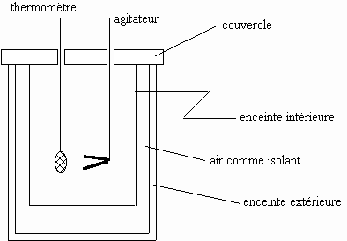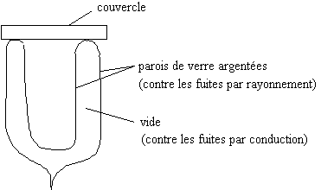

## Calorimètre de Berthelot Le vase Dewar

## Figure 1 Calorimètre de Berthelot et de Dewar

**III.3. Premier principe en thermodynamique**

**III.3.1. Formulation du premier principe**

* L’énergie se conserve, elle ne peut être crée, ni détruite.
* Il existe une équivalence entre les diverses forme d’énergie.
* L’énergie d’un système isolé est constante : **ΔU système isolé =0**
* La variation de l’énergie interne d’un système fermé est égale à la somme algébrique du travail W et de la quantité de chaleur Q qu’il échange avec son environnement :

L’expression élémentaire du premier principe pour une transformation élémentaire s’écrit donc :

**III.3.2.Enthalpie**

Il s'agit, au même titre que l'énergie interne , d'une autre fonction d'état d'un système thermodynamique. Cette fonction est particulièrement intéressante dès lors que l'on a affaire à des transformations à pression constante.

La fonction d’état enthalpie possède les mêmes propriétés des fonctions d’état et est notée H et définie par :

***monobares*** *:* , tandis que pendant la transformation la pression peut évoluer mais d’une manière indéterminée.

***isobares*** *:* pendant toute la durée de la transformation.

Remarque : Une transformation isobare est donc une transformation monobare particulière.

On suppose que le travail se ramène à celui des forces pressantes ()

Donc :

dans ce cas ne dépend que de l’état initial et de l’état final. est égale à la variation de la fonction d’état ; soit :

et donc :

ou

**III.3.3. Relation entre et**

Considérons une réaction chimique complète entre plusieurs gaz supposés parfaits, supposée totale, effectuée à la température T et symbolisée par :

, , et sont les coefficients stœchiométriques,

et **,** les réactifs gazeux.et et les produits gazeux

Etat initial : nombre de moles de Etat final : nombre de moles de

nombre de moles de nombre de moles de

• Réaction à volume constant :

• Réaction à pression constante : ou bien

D’après la loi de Joule, l’énergie interne d’un gaz parfait ne dépend que de la température et par conséquent :

et pour un gaz parfait :

d’où :

avec

**I1 3.4. Relation de MAYER**

On a :

et

alors

En divisant la relation précédente par et en prenant en considération que :

et

( et chaleur molaire à pression et à volume constant respectivement ) on aura finalement :

Cette relation est appelée relation de Mayer

On pose :

est un coefficient positif, sans dimension et supérieur à l’unité appelé coefficient de Desormes.

**Remarque :** on démontrer facilement que :

et

**III.3.5. Coefficients calorimétriques**

**3.5.1. Définition d’un système simple**

Un système monophasique fermé et sans réaction chimique **(**)

Ex : un échantillon gazeux, une quantité de liquide pur, un morceau de métal...Etc.

Un système simple admet une équation de type :

Ex : pour un gaz parfait :

On dit qu’un tel système est bivariant c’est-à-dire que son état peut être décrit par deux variables indépendantes. Alors si on choisit **,**  et comme étant les trois variables x, y et z, trois couples de variables peuvent être identifiés dont le choix arbitraire de l’un d’eux peut servir pour décrire l’état du système considéré. Les trois couples sont

1. **Choix du couple**

Soit une transformation élémentaire qui amène le système de **(*p*, *V*, *T*)** à **(*p* + d*p*, *V* + d*V*, *T* + d*T*).** Si, de plus, la transformation est quasi statique, le premier principe s'écrit :

Exprimons en fonction de et , il vient :

L'expression de la chaleur échangée est alors :

Le premier terme indique que la chaleur fait varier la température du système et le second exprime que la chaleur modifie la forme du système. On pose :

où , qui s'exprime en J.K-1, est la capacité thermique du système à volume constant

, qui s'exprime en J.m-3, est le coefficient de dilatation isotherme.

Un cas particulier très important est celui d'une transformation à volume constant :

Pour une substance donnée, dont la masse est (ou le nombre de moles est ) on préfère définir la capacité thermique massique (ou molaire) à volume constant:

et

1. **Choix du couple**

Il s'agit d'utiliser maintenant une expression de en fonction de et . Sachant que pour une transformation quasi statique **(** on tire :

En opérant comme ci-dessus :

Le premier terme indique que la chaleur fait varier la température du système. le second indique que la chaleur modifie la forme du système.

On pose :

où est la capacité thermique du système à pression constante exprimée en .

est le coefficient de compression isotherme

Cette expression prend une forme importante à pression constante :

Là aussi on peut utiliser la chaleur massique (éventuellement la chaleur molaire) à pression constante :

et

**III.4. Application du premier principe au gaz parfait**

**III.4.1. Loi de Joule**

**Expérience de Joule** : Dans son expérience (Fig. 2) Joule considère deux réservoirs (plongés dans un bain d’eau à ) reliés entre eux par un robinet fermé. Dans le réservoir (A) il place une quantité d’air comprimé à (gaz parfait) et dans l’autre (B) il crée le vide (). Lorsqu’il ouvre le robinet, l’air passe dans (B) et se détend donc le volume de l’air a augmenté , tandis que la pression a diminuée

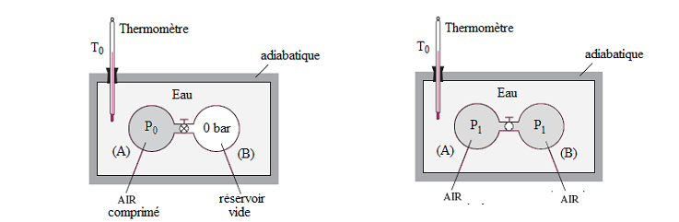

Figure 2 : Expérience de Joule

Joule constate que la température du bain reste constante le long de l’expérience : il n’y a donc pas de chaleur échangée entre l’air et l’eau ..Il n’y a pas non plus de travail mis en jeu puisque rien n’est mis en mouvement, ni soulevé, ni entrainé, ni déformé et donc aussi. Le premier principe nous permet d’écrire :

Joule conclut que l’énergie interne (d’un gaz parfait) est constante à constante même si la pression et le volume ont changé, d’où la première loi de Joule

• Première **loi de Joule** : L’énergie interne d’un gaz parfait ne dépend que de la Température.

est l’énergie interne massique [J/kg]

Comme la chaleur massique à volume constant , on aura:

**Deuxième loi de Joule** : L’enthalpie d’un gaz parfait ne dépend que de la température.

Démonstration : considérons l’enthalpie massique **.**

Puisque  **et ⟾ ⟾**

Comme la chaleur massique à pression constante , on aura:

**5.1.2. Transformations simples du gaz parfait**

Dans cette partie on va calculer les grandeurs énergétiques du gaz parfait en l’occurrence et .

**5.1.2.1. Transformation isobare**

Soit la transformation isobare suivante:

Etat initial Etat final

Calcul :



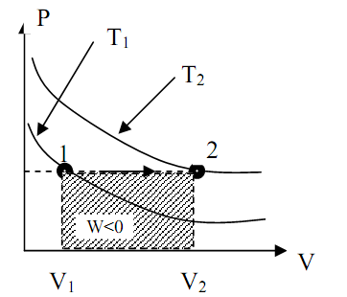

Figure 2 Transformation isobare sur le diagramme P-V

**5.1.2.2. Transformation isochore**

Soit la transformation isochore suivante

Etat initial Etat final

Calcul :

**•**

et comme

**•**

**•**

**•**

**5.1.2. 3. Transformation isotherme**

Soit la transformation isotherme suivante :

Etat initial Etat final

Soit : c’est une hyperbole

Calcul :

* ; 1ère loi de Joule.
* ; 2ème loi de Joule

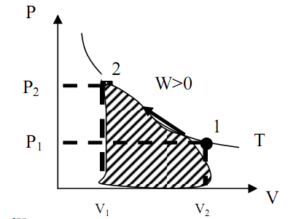

Figure 3 Compression isotherme

**5.1.2.4. Transformation adiabatique réversible**

Soit la Transformation adiabatique réversible suivante :

Etat initial Etat final

• une transformation adiabatique est caractérisée par : , il en résulte que

…….(1)

et comme ……….(2)

alors (1) et (2) donne :

……….(3)

La différenciation de l’équation d’état du gaz parfait donne :

…….(4) ..........**(5)**

(3) et (4) donne :

⇒ ………**(6)**

Et finalement et par intégration de l’équation différentielle ci-dessus on aura :

………..(7)

**Démonstration :**

**Autre point**

Les relations **(5)** et **(6)** donnent :

Par intégration on obtient : **……..(8)**

**………(9)**

Les relations (7), (8) et (9) s’appellent les équations de Laplace. Elles sont valables uniquement quand-il s’agit d’une transformation **adiabatique réversible**. En appliquant ces équations sur la transformation citée au début du paragraphe il en découle :

Le troisième membre dans les trois équations correspond à un point quelconque au cours de la transformation entre l’état initiale (1) et l’état finale (2)

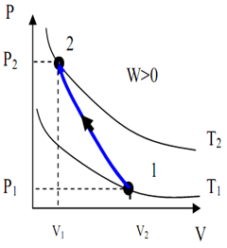

Figure 4 Représentation d’une adiabatique réversible sur le diagramme P-V

Calcul des grandeurs énergétiques :

Et comme (transformation adiabatique), alors

Or :

**Remarque**: le travail peut être calculé à partir de l’expression intégrale :

Sachant que :

Enfin on retrouve la même expression précédente c.-à-d. :

**5.1.2.5. Comparaison des pentes isotherme/ adiabatique**

Une évolution isotherme suit la loi :

la pente d’une isotherme est alors :

Une évolution adiabatique suit la loi :

(pente de l’adiabatique)

et comme alors et pour le même volume la pente d’une adiabatique est toujours supérieur à la pente d’une isotherme

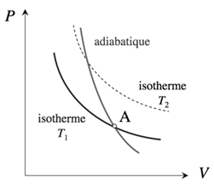

Figure 5 Comparaison des pentes isotherme/adiabatique

**5.1.2.6. Transformation cyclique**

* Le travail total est la somme algébrique de tous les travaux échangés :
* La chaleur totale échangée est la somme algébrique de toutes les chaleurs échangées au cours du cycle :
* L’énergie interne est une fonction d’état et par conséquent
* De même
* Si on admet que ne dépendent pas de la température alors on peut écrire :

**Tableau récapitulatif**

